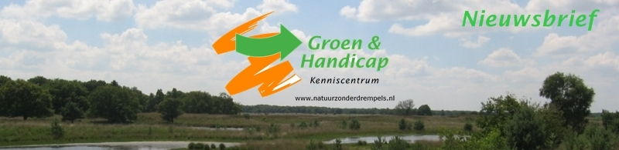

2016 nr. 1
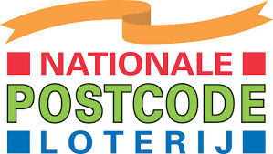
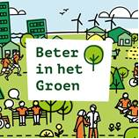
Website ‘Beter in het Groen’ maakt gezond aanbod in het groen beter vindbaar
Het aanbod is divers, variërend van wekelijkse wandelgroepen en buiten-sportlessen tot kindertherapie en re-integratie in het groen. Wat al dit aanbod verbindt is dat het plaatsvindt in een natuurlijke omgeving. Dit kan in een groots natuurgebied zijn, maar juist ook groen dicht bij huis, zoals een stadspark, zorg(moes)tuin of beweegtuin. Er zijn al op meer dan 650 locaties initiatieven vindbaar. De website http://www.beterinhetgroen.nl/ werd vorig jaar al zo’n 12.000 keren bezocht. Benieuwd welk aanbod er bij jou in de buurt is? Zoek aanbod .
aangezien zij heel erg nieuwsgierig was wat er zoal op dit pad te beleven is, besloot zij samen met haar geleidehond Jim naar Bovenkarspel te gaan en een bezoek te brengen aan het streekbos. Van haar bezoek aan het Wonderpad schreef zij een boeiend verslag, dat u hier kunt lezen.
Voor informatie over de route zie: https://www.ivn.nl/afdeling/west-friesland/wonderpad , of bel Irene Eekhout. Zij is te bereiken op telefoonnummer 06-15614849.
Wonderpad, wandelroute voor mensen met een visuele beperking
In het Streekbos in Bovenkarspel (dat is aangelegd in 1978 en wordt beheerd door het Recreatieschap Westfriesland) kan men genieten van meer dan 73 ha bos, weiden, strand en water. In het Streekbos komt iedereen aan zijn/haar trekken, maar wordt ook ingespeeld op de wensen van de visueel beperkte wandelaar. Er is hier namelijk een wandelpad aangelegd voor mensen met een visuele beperking! Imari de Haan, bestuurslid bij Kenniscentrum Groen & Handicap, hoorde over het pad en
Biowalking voor mensen met een oogaandoening en visuele beperking
Eind vorig jaar (op 1 december 2015) heeft het Fonds NutsOhra Oogvereniging Nederland via een brief laten weten dat zij het projectvoorstel honoreert en dus de uitvoering van het project biowalking voor mensen met een oogaan-doening en visuele beperking zal subsidiëren. Dit betekent dat er nu een start kan worden gemaakt met de uitvoering van de in het projectplan omschreven activiteiten en de betrokken organisaties (IVN Zuid-Holland, GGD Hollands Midden, de Oogvereniging en het Kenniscentrum Groen & Handicap) inhoudelijk aan de slag kunnen met het organiseren van de 8 biowalks.
"Toegankelijkheid wordt de norm, ontoegankelijkheid de uitzondering."
Hoewel de politieke discussie zich met name toespitste op de verplichte toegankelijkheid van gebouwen en bedrij-ven, ziet het Kenniscentrum Groen & Handicap het besluit als een belangrijke steun in de rug bij het uitvoeren van zijn activiteiten, gericht op het bevorderen van de toegankelijkheid van natuurterreinen.

Goed geld Gala
Dinsdag 26 januari vond een toekenning plaats door de Nationale Postcode Loterij (NPL). Een van de inzendingen betrof het project ‘Natuur toegankelijk voor iedereen! Ook voor mensen met een beperking’. Het project is een gezamenlijk initiatief van Natuurmonumenten, het Revalidatiefonds, Fonds Verstandelijk Gehandicapten, de Nederlandse Stichting voor het Gehandicapte Kind (NSGK) en Kenniscentrum Groen & Handicap. Het projectvoorstel werd gehonoreerd met een cheque van bijna 2 mln. Euro.
VN-verdrag ‘Rechten voor mensen met een handicap’ geratificeerd!
Donderdag, 21 januari was een historische dag voor mensen met een beperking.
De Tweede Kamer stemde in met de uitvoering van het VN-verdrag ‘Rechten voor mensen met een handicap’! Belangrijk onderdeel van de besluitvorming betreft een algemene ver-plichting om gebouwen en bedrijven toegankelijk te maken voor mensen met een handicap. PvdA-Kamerlid Van Dijk, de initiatiefnemer van het in de wet vastleggen van de toeganke-lijkheid, spreekt van een historische dag voor mensen met een beperking.
Met het geld zullen in de periode 2016 – 2018 de bereikbaarheid en toegankelijkheid voor bezoekers met een beperking van 40 terreinen van Natuurmonumenten worden verbeterd. Het Kenniscentrum Groen & Handicap zal als adviseur optreden op basis van de expertise ten aanzien van bereikbaarheid, toegankelijkheid en het verstrekken van informatie over natuur en landschap voor mensen met een beperking. Lees meer hierover op onze website.
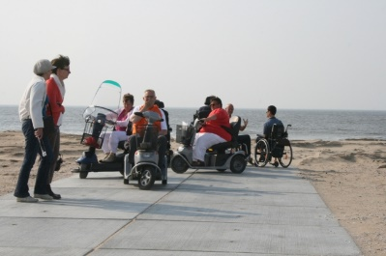
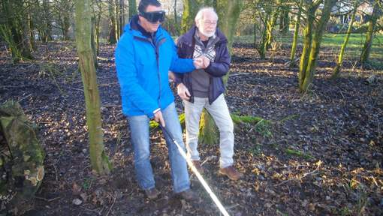
Ook de Stichting Natuurlijk Toegankelijk in Zeeland en een persoonlijk initiatief van Carin Miedema in Callantsoog zetten zich in om de stranden en duinen beter toegankelijk te maken voor mensen met een lichamelijke beperking. Zij hebben het Kenniscentrum Groen & Handicap gevraagd hen te helpen om met name de stranden binnen afzienbare tijd, op verschillende plekken, goed of beter toegankelijkheid te krijgen. Zo is het idee geopperd om met name in de grote badplaatsen, waar inmiddels ook goede toegankelijke horecavoorzieningen zijn, plateaus voor rolstoelers te maken waar het goed toeven is.
Mogelijke samenwerking Entente Florale en Groen & Handicap
Entente Florale komt op voor de belangen van duurzame en vitale groene steden en dorpen en wil het multifunctionele belang van het groen in die dorpen en steden breed onder de aandacht brengen van overheden, bedrijfsleven en burger. Begin januari heeft een eerste oriëntatie plaats gevonden over een mogelijke samenwerking tussen de Stichting Entente Florale en het Kenniscentrum Groen & Handicap. Het gaat dan met name over het belang van een goede bereikbaarheid, toegankelijkheid en bruikbaarheid van voorzieningen in/van alle groenvoorzieningen, stadsparken en recreatie- en uitloopgebieden in de directe nabijheid van de woonomgeving. In de komende maanden vindt er verder overleg plaats om te trachten deze samenwerking gestalte te geven.
Overleg over bereikbaarheid en toegankelijkheid van de Zeeuwse en Hollandse stranden voor mensen met een fysieke beperking
De bereikbaarheid maar zeker ook de toegankelijkheid en bruikbaarheid van de stranden aan de Noordzee voor mensen met een lichamelijke beperking laat zeker (nog) te wensen over. Er zijn enkele kustgemeenten, zoals Den Haag, Domburg, Texel, en Schouwen-Duiveland, die al enkele voorzieningen, o.a. verhuurmogelijkheden van strandstoelen, al dan niet met medewerking van particulieren, hebben gerealiseerd.

Project ‘De eetbare leeftuin’ voor mensen met een beperking
Vanaf 22 februari gaat een enthousiaste groep vijf dagen naar Zuidwest-Polen voor een werkbezoek ter voorbe-reiding op de aanleg van een eetbare leeftuin voor mensen met een beperking. De deelnemers hebben één ding gemeen: ze steunen met kennis, middelen of hun netwerk dit project. Zo gaan er bijvoorbeeld leerlingen en docenten van een Agrarisch Opleidingscentrum (AOC) mee. Wil je dit project steunen en ook deelnemen aan dit werkbezoek?
Het idee voor deze tuin is van Mirella en Rex, zij wonen in Antoniów dat in Polen grenst aan het Reuzengebergte. Mirella is orthopedagoge, Rex is docent in het groene onderwijs. In Polen zijn er minimale recreatieve mogelijkheden voor kinderen en volwassenen met een beperking. In het normale openbare leven is het al lastig, laat staan dat er in de natuur met deze doelgroep rekening gehouden wordt.
Daar willen zij graag iets aan doen. De eetbare leeftuin geeft mensen met een beperking straks de mogelijkheid zich op hun manier vrij te bewegen in een natuurlijke tuin waar je zintuigen aan het werk kunnen. Voelen, zien, ruiken en horen moeten op allerlei manieren in deze ecologische tuin geactiveerd worden. Dat vraagt om een goed plan voor een oppervlak van bijna een halve hectare. Én om mensen die hen hierin willen bijstaan, zodat zij hier iets moois van kunnen maken. Daarin willen zij ook wat terugdoen volgens het idee van waardecreatie. Op een later moment zullen zij in deze nieuwsbrief de resultaten van dit project met u delen. Interesse? Mirella en Rex horen graag hoe je kunt bijdragen aan dit project. Je kunt hen bereiken via info@antoniów76.com Ook voor meer informatie kun je hen gerust mailen. Of kijk op de website van landhuis Antoniów.
In januari is een planning gemaakt voor de uitvoering van diverse activiteiten, zoals:
- wanneer de proefwandelingen zullen plaatsvinden
- wanneer de 8 biowalks zullen worden gehouden
- de inzet van de IVN-natuurgidsen
- het opstellen van een digitaal aanmeldformulier
- acties om buddy’s te werven
- opstellen van de enquête biowalking
Het project is dus inmiddels in volle gang en zodra de buddy’s zijn geworven, zullen deze ook een instructie krijgen over het begeleiden van de deelnemers. Lees meer op onze website.

Heeft u 5 minuten voor een enquête over goede voorbeelden van toegankelijke wandelroutes? Klik hier. Dank u.
Deze nieuwsbrief is een uitgave van: Kenniscentrum Groen & Handicap
www.natuurzonderdrempels.nl info@natuurzonderdrempels.nl
Gesteund door:

Af- of aanmelden: stuur een mail aan
tonkwakkel@natuurzonderdrempels.nl

